 |  | Утверждена
 |  | КИРОВСКОЙ РАЙОННОЙ АДМИНИСТРАЦИИ
 |  | (наименование документа об утверждении, включая наименования органов государственной власти или
 |  | (ИСПОЛНИТЕЛЬНО-РАСПОРЯДИТЕЛЬНЫЙ ОРГАН)
 |  | органов местного самоуправления, принявших решение об утверждении схемы или
 |  | МУНИЦИПАЛЬНОГО РАЙОНА "ГОРОД КИРОВ И КИРОВСКИЙ РАЙОН"
 |  | подписавших соглашение о перераспределении земельных участков)
 |  | от |  |  |  | №
Схема расположения земельного участка или земельных
участков на кадастровом плане территории
Площадь земельного участка |  |  |  | 2 675 |  |  |  | м²
(указывается проектная площадь образуемого земельного участка, вычисленная с использованием технологических и программных средств, в том числе размещенных на официальном сайте федерального органа исполнительной власти, уполномоченного Правительством Российской Федерации на осуществление государственного кадастрового учета, государственной регистрации прав, ведение Единого государственного реестра недвижимости и предоставление сведений, содержащихся в Едином государственном реестре недвижимости, в информационно-телекоммуникационной сети "Интернет" (далее - официальный сайт), с округлением до 1 квадратного метра. Указанное значение площади земельного участка может быть уточнено при проведении кадастровых работ не более чем на десять процентов)
Обозначение характерных точек границ | Координаты, м
 | (указываются в случае подготовки схемы расположения земельного участка с использованием технологических и программных средств, в том числе размещенных на официальном сайте. Значения координат, полученные с использованием указанных технологических и программных средств, указываются с округлением до 0,01 метра)
 | X |  |  |  | Y
1 | 2 |  |  |  | 3
1 | 388 376,42 |  |  |  | 1 177 307,43
н2 | 388 398,43 |  |  |  | 1 177 319,07
3 | 388 407,88 |  |  |  | 1 177 325,44
4 | 388 372,88 |  |  |  | 1 177 391,44
5 | 388 342,49 |  |  |  | 1 177 374,43
1 | 388 376,42 |  |  |  | 1 177 307,43

 |  |  |  | 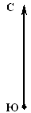 |  | 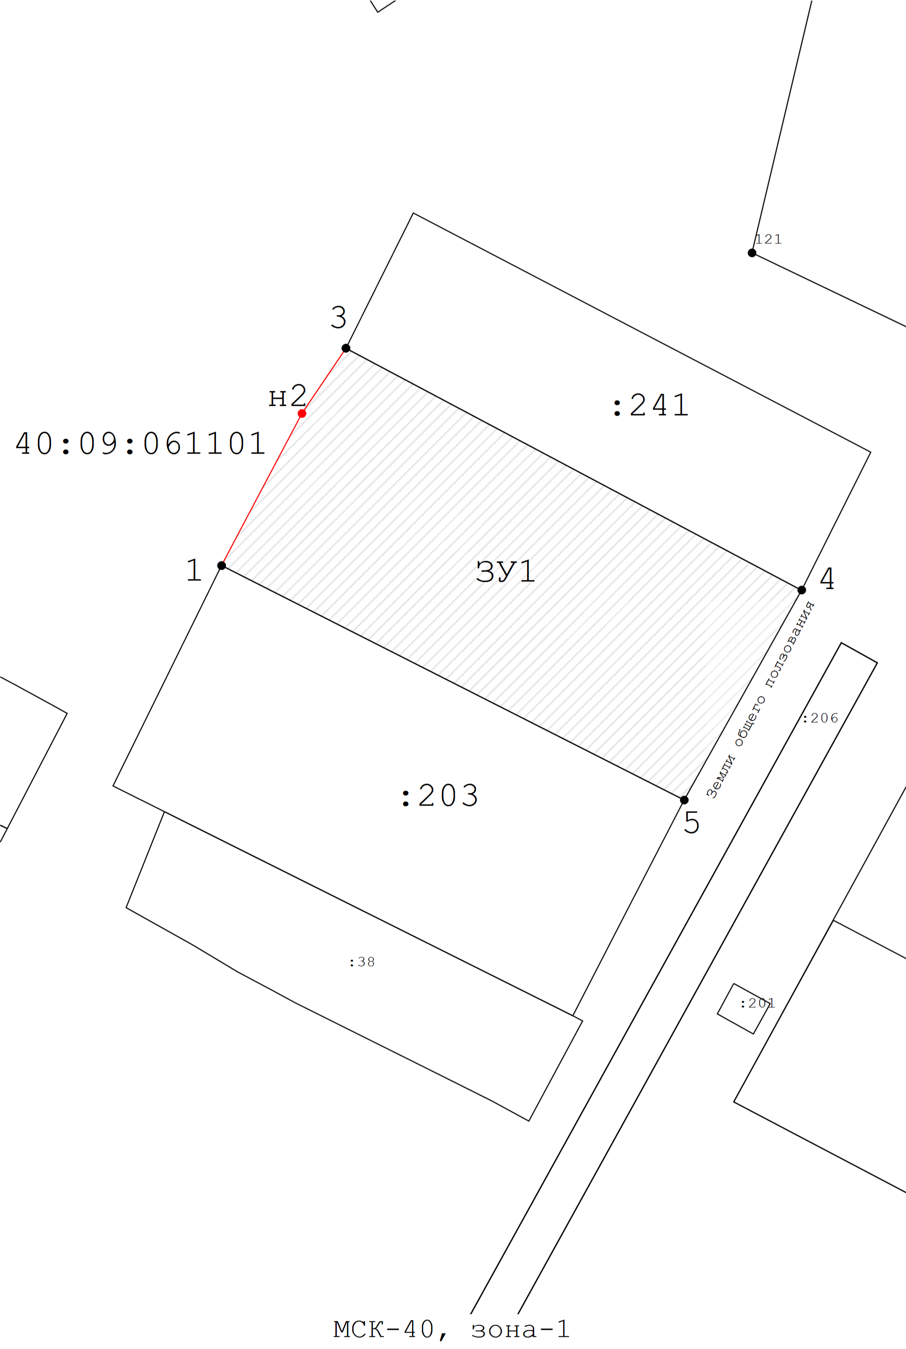
 |  |  | Масштаб 1:800

